Prénom : Date :

**La gare des Guillemins**

Son nom vient du fait qu’elle est construite sur le site d’un ancien couvent, celui des Guillemites.

1842

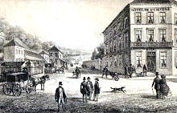

1853 - 1956



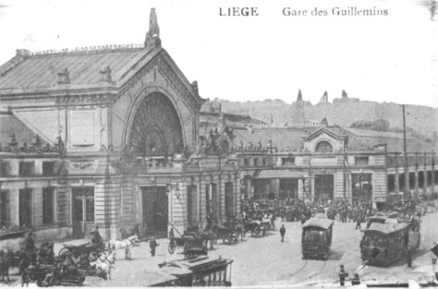

1970

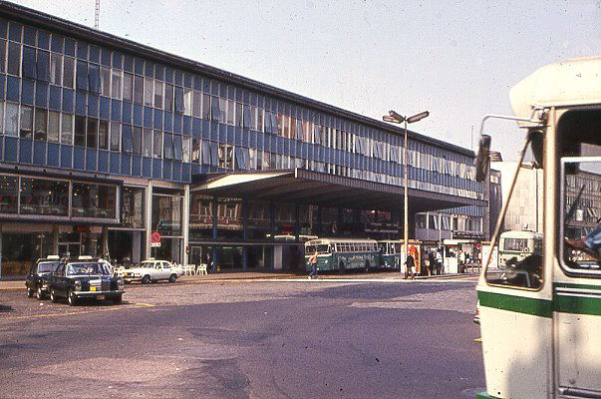

Gare actuelle

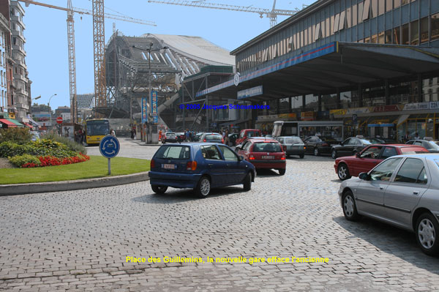

Future gare



Les travaux de la nouvelle gare ont débuté en 1999. Elle devrait être inaugurée en 2008. Elle est l’œuvre de l’architecte espagnol Santiago Calatrava Valls.